BYKLE LYSLØYPE 5,5KM
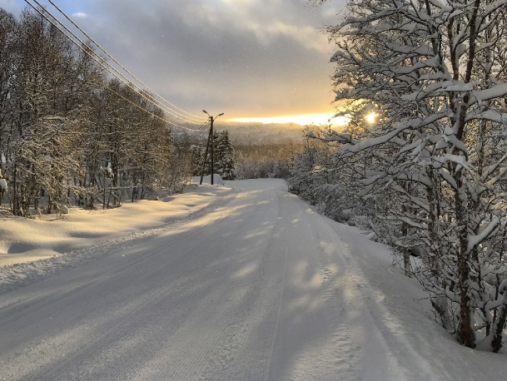
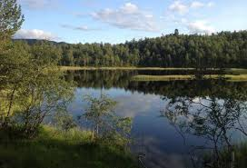
BYKLE LYSLØYPE.
Turveg som i tillegg til ski på vinteren også er egna for sykkel og barnevogn på sommeren.
Lysløypen i Bykle er en fin rundløype – både til fots om sommeren og på ski om vinteren. Løypen går på godt opparbeidet grusvei hele veien rundt og er stort sett enkel å gå, men har noen få bratte bakker. Det finnes også en enklere variant ved å gå 1 km. løypa. Turen anbefales å gå med klokka.

Du kan også sykle eller gå turen med barnevogn. På det høyeste punktet er det fin utsikt vestover Støyldalen og det oppdemte Botsvatn. Her ifra går det en umerket og svak sti til toppen av Jarekollen, der det er flott utsikt over Bykle.
Startsted: Parkeringen bak Bykle alders- og sykehjem

HOVDEN LØYPENETT
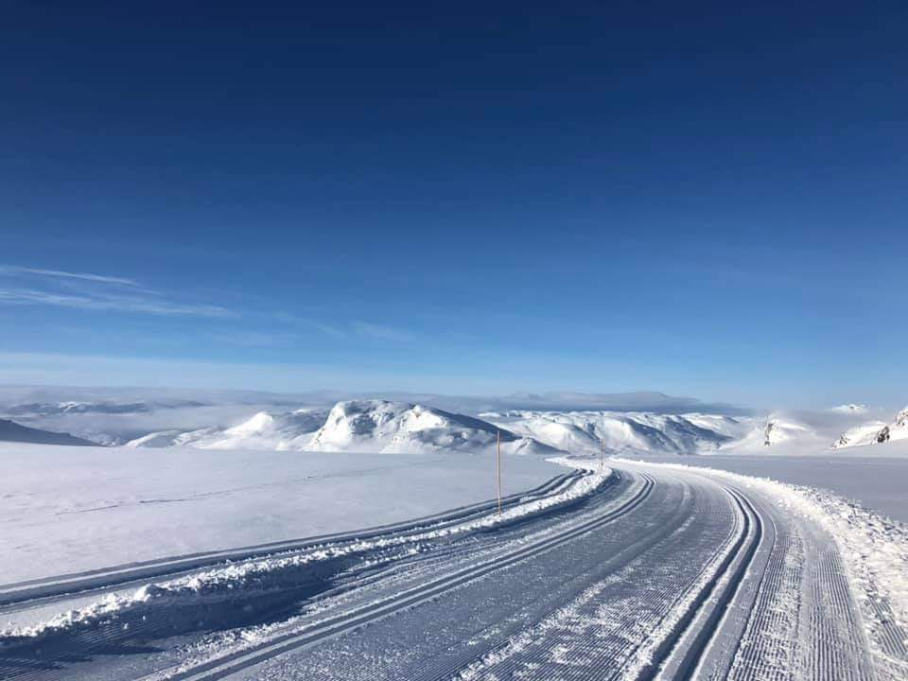
Hovdens løypenett er 180 km og varierer fra skogsterreng til fjellterreng. Løypene blir preparert daglig så lenge været tillater dette. Her er det mange løyper å velge mellom; korte og lange, bratte og slakke. Det er gode treningsforhold for både klassisk og skøyting, og på stadion kan du trene på oppløp. Både stadion og store deler av løypenettet (ca. 10km) er flombelyst til kl. 23 hver kveld.

Hovden Langrenns arena passer bra for barnefamilier. Hele runden er ca. 2,5 km. men det er ingen skam å snu når minsten føler for det. Uansett er det et allsidig terreng med stor variasjon som gjør det motiverende å gå på ski, og det er kort vei tilbake til start og bilparkering.
Selv om dette er et treningsanlegg og mange aktive skiløpere befinner seg her, er småtassene velkommen. Løypene er brede og gir plass til alle, men det er alltid hyggelig å vise hensyn til andre. Følg gjerne det høyre sporet, og forsøk å unngå å gå for mange i bredden slik at de som kommer bak har mulighet til å passere. Er det behov for en rastepause, er det mange fine og lune plasser utenfor- og like i nærheten av sporet.

RULLESKILØYPE I HOVDEN LANGRENNSARENA

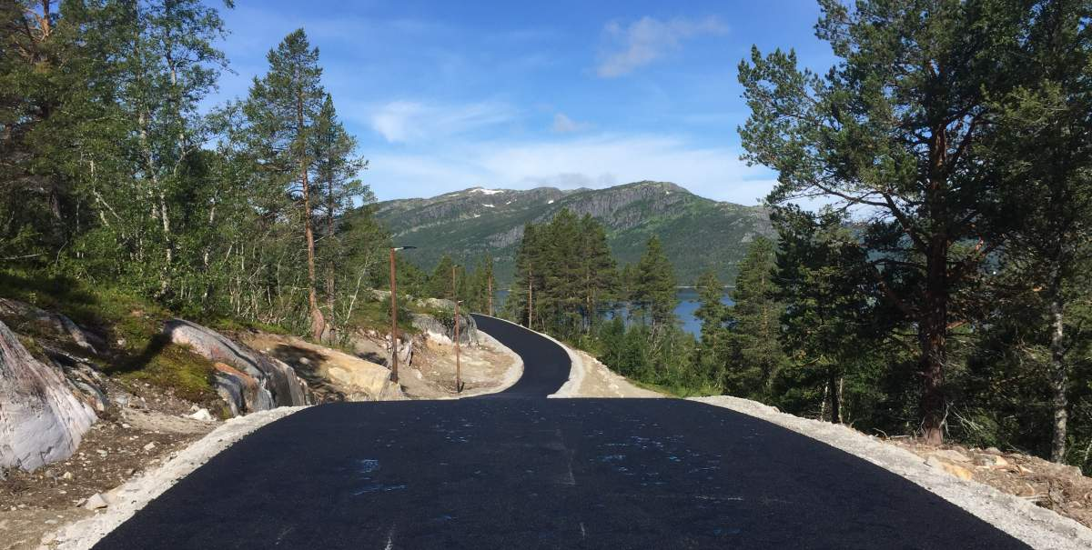
HOVDEN LANGRENNSARENA. Foto: Anders Martinsen fotografer
FOTO: KIRSTEN LEIRA
Hovden langrenns arena ligger nær Hovden sentrum og om vinteren er dette et idrettsanlegg med daglig preparerte langrennsløyper som passer for alle.

Høsten 2016 ble deler av langrennsarenaen anlagt for rulleski. Området heter Røyrvikåsen. Her er det rulleskiløyper med ulik vanskelighetsgrad, både for barn og nybegynnere samt eliteløpere. Det er også flombelysning i løypene.
Det er godt merket med piler på asfalten som viser retning og vanskelighetsgrad.
Hvis du ønsker å leie utstyr så har de både sko, ski og staver hos Hovden Sport, midt i Hovden sentrum.

